藏傳佛教(參考資料)
第一課：概說密教思想發展的軌跡
黎耀祖博士 2019年6月
毗盧遮那佛
甲. 導論
一. 甚麼是「密教」？
在修行上以不公開的、秘密的、個別傳授的教法來引導弟子修法的佛教流派；無論在教理上或修行上都充滿高深莫測的神秘色彩，因而被稱為密教。

二. 概念釐清
1. 密宗
中國隋唐八大宗派之一，是以高深莫測而隱秘的教理為「宗」、以秘密不顯的修行方法
為「行」的一個宗派。因此宗以修習三密瑜伽（相應）而獲得悉地（成就），故名密宗。

2. 金剛乘（vajra-yana）
金剛為堅硬而不可破的寶石；比喻為行者的智慧能如金剛寶可般堅硬和銳利，能刺穿妄
想執著並導致開悟。此乘著重於從佛的思想意趣所產生的各種真言密咒及其儀軌之修行上，
以方便和智慧雙運的金剛菩薩的瑜伽來證得証得最終的金剛身、金剛語及金剛意的境界。

3. 藏傳佛教（Tibetan Buddhism）
在西藏地區流傳的佛教，主要以大乘佛教的教義為主；當中亦結合了印度傳統婆羅門教
（Brahmanism）及西藏本教／苯教（Bön བོན་）的思想、咒語及儀軌。

4. 真言宗（Mantra-yana）
此宗依佛的身、語、意三密（業）中的口密（真言）立宗，所以稱為真言宗。

5. 唐密
由金剛智、善無畏、不空等高僧於唐代傳入中土的印度密教思想體系，是以《大日經》、
《金剛頂經》為主的純密思想。

6. 東密
日本僧人空海入唐求密法，回國後於京都東寺及高野山金剛峰寺建立密教根本道場，傳授密法，故名東密。

7. 台密
日本僧人最澄入唐學天台教義，並於順曉法師處受密法灌頂，回國後開創了日本的天台宗，由於密教在最澄的天台教學中有相當的位罝，故把他的天台教學傳承稱為「台密」。

三. 顯教與密教的主要分別
 | 顯教 | 密教
1. 教主 | 釋迦牟尼佛 | 毗盧遮那佛（大日如來）
2. 傳授教法 | 公開傳授 | 秘密傳授
3. 經典 | 經、律、論為主 | 密續為主
4. 皈依 | 三皈依 | 四皈依、六皈依
5. 修行 | 念佛、禪修 | 禪修、觀想、修持儀軌
6. 成佛 | 他生成佛 | 即身成佛
7. 傳承 | 較不重視（不重口傳） | 較為重視（重口傳）
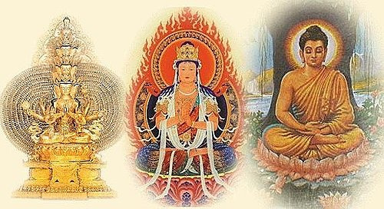

乙. 密教思想發展軌跡
一. 密教思想在印度的開展
1. 密教思想與婆羅門思想的歷史淵源
1.1 婆羅門思想的本源：《吠陀》本集
入侵印度的雅利安人崇拜自然神，相信藉著諸神的恩賜便可得到幸福和庇佑，因此對祭祀的儀式及經文的唱誦特別重視，更有專人負責創作和唱誦這些獻給諸神的讚歌、祝禱文及咒語。後來把這些真言（讚歌、祈禱文句、咒語、祭祀儀式）及它們的解釋收集整理，便成為了《吠陀》本集的經典。雅利安人相信只要持誦這些真言咒語就可以得到神靈的保護及庇佑，達到消災招福的最終目的。我們可以說，在《吠陀》本集中已經有了息災法、咒詛法、開運法等等真言密法。
1.2 彌曼差派
彌曼差派相信《吠陀》經典的權威性、正確性，認為透過祭祀儀式及持誦真言咒語，必定能夠獲得不可思議的力量。隨著彌曼差派的盛行，真言咒語的信仰逐漸普及化，由最初只是婆羅門等特殊階級的專利品，慢慢地遍及其他階級，並開始在民間流行起來，成為當時印度的一種普遍信仰。其實，吠陀這種已在民間普遍流行的真言信仰，對佛教構成一定程度的影響，可以說，密教的真言咒語都是由此演變而成的。

2. 原始佛教潛藏著的密教種子
釋迦牟尼佛創立佛教之初曾經禁止弟子使用婆羅門教的咒語及祭祀儀軌，因為釋迦牟尼佛是透過不斷努力修證而獲得覺悟，解脫生死。佛陀的修行經歷讓他深信解脫生死是要由智慧證得，婆羅門教這些咒語及祭祀儀軌，對於獲得智慧解脫是毫無幫助，甚至會對修行造成一定的障礙，所以佛陀一律嚴禁弟子使用咒語及祭祀儀軌的。不過，對於佛陀這項禁戒，究竟有多少弟子真的可以切實奉行呢？這其實是存疑的。

為甚麼會有部份弟子不能嚴格奉行佛陀所說的禁戒呢？因為在佛陀創教之初，有很多婆羅門及外道因受到佛陀的攝化而改信佛教，但在他們仍未皈信佛教之前，已有操作宗教祭祀儀軌、使用巫術及持誦咒語的習慣，就算他們現在已立心皈依佛陀門下，但是長久以來使用咒術及祭祀的習慣卻不能容易地改變過來。況且，當時的印度社會仍然是普遍使用真言咒語的；故此，必定要所有弟子於日常生活中完全擺脫祭祀持咒的積習，可以說是不大可能的。再加上印度地處亞熱帶，蛇蟲鼠蟻特別多，在森林中修行，很客易會受到毒蛇、毒蟲等侵襲而喪命；為了防身保命，大聲念誦咒語來驅趕蛇蟲鼠蟻是必需的。
基於上述理由，佛陀對於這群初皈依佛教的外道卻網開一面，凡是不妨礙修行解脫、又與治病、治毒及使自己身心安樂等有關的善咒都是可以繼續使用。至於降伏諸天、策使鬼神、詛咒仇敵等等立心不良的惡咒則一律禁止使用。

3. 雜密時期（公元前4世紀至公元5世紀）
這個時期的密教除了接受婆羅門教的真言信仰外，亦採納其宗教儀式及天部諸神。不過，
這些東西在雜密時期，都是附屬於佛教的，並未於佛教中獨立發展起來。
這個時期的密教（雜密）是「事部密續」的雛形，它與行部密續不一樣：雜密只停留在持咒、結印、持戒，並沒有本尊觀，並以追求世間悉地（成就）為主。

4. 純密時期（公元7世紀至8世紀）
此階段的密教於公元7世紀在東北印度的波羅王朝興起，以《大日經》（胎藏界）及《金剛頂經》（金剛界）為主要的理論根據，尤以《大日經住心品》中：「菩提心為因，大悲心為根，方便為究竟」這三句話為核心思想。「菩提心為因」主要是處理修行的依據（因）問題，「大悲心為根」主要是處理在修行過程中所要具備的基本條件問題，「方便為究竟」是處理修行的方法和結果問題。胎藏界著重於「理」方面（成佛之理如來藏佛性），金剛界著重於「智」方面（獲得修行成佛的智慧）。
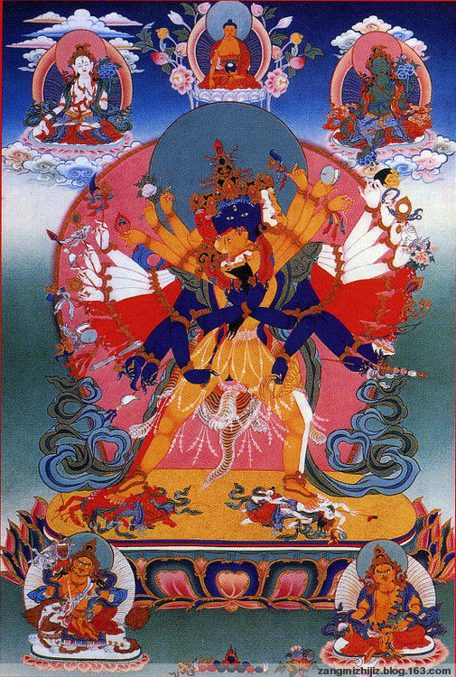
無上瑜伽部時輪金剛

5. 金剛乘時期（公元8世紀至12世紀）
公元7世紀至8世紀，《大日經》與《金剛頂經》的出現，構成了純淨密法完整的思想體系，但是由《大日經》與《金剛頂經》開出的胎藏界和金剛界思想只是四部密法中的第二及第三部。最高屠次的第四部密法：「無上瑜珈部密續」到公元8世紀後才在印度發展起來，然後傳入西藏，再在公元8至12世紀發展出「金剛乘」。

二. 密教思想（唐密）在中國的流傳
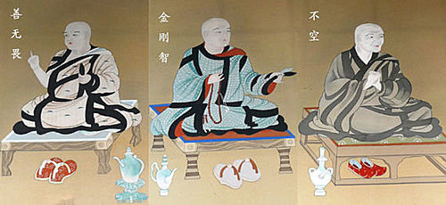
1. 密教思想的初傳入與「開元三大士」
印度密教的思想早於三國、魏晉南北朝時期已傳入中國，不過這時期傳入的只是印度的「雜密」而已。在中國正式弘揚具宗派規模的「純粹密教」是始自善無畏、金剛智及不空這三位被稱為「開元三大士」的印度高僧。
唐玄宗開元四年（公元716年），80高齡的印度高僧善無畏來到長安，譯出《大日經》前六卷。善無畏的弟子一行，不但協助師父翻譯《大日經》第七卷，並親自講授全本《大日經》，又撰《大日經疏》20卷，致力傳授以胎藏界為主的密法。
唐玄宗開元八年（公元720年），南印度密教高僧金剛智經南海從海路入唐弘揚密法。
由於金剛智學識淵博，精於「金剛界」的密教思想，被唐玄宗禮待，並尊為「國師」。其弟子不空曾奉師命赴獅子國學習密法，回國後在長安、洛陽等地譯出《金剛頂經》、《金剛頂五秘密修行念誦儀軌》等11部，共143卷。他們傳授的是金剛界的密法。
不空自幼來華，對中國的語文和文化有深入的認識，通曉中文這個優越條件是歷代來華的高僧所少有的。雖然他在佛教史中被定位為一位密宗祖師，但是他的思想並沒有獨尊密法而貶低顯教的傾向，他只認為密教的修行證果比顯教較為快捷有效而已。不空無論學問與修持都有很高的造詣，對佛典翻譯亦有很大的貢獻，所以他曾先後做了唐玄宗、肅宗、代宗三朝的國師。
不空三藏密法的付法弟子為漢人惠果（746–805年），惠果除得不空三藏金剛界密法的真傳，更從善無畏弟子玄超處獲得胎藏界密法的傳承。所以惠果能在青龍寺廣傳金、胎兩部完整的密法，很多外國學僧均入大唐向惠果求法，當中最著名的是日僧空海。一般來說，我們會把唐朝時傳入漢地的密教稱為唐密。

2. 唐密思想
2.1 金、胎兩部
2.1.1《大日經》所開展的境界───胎藏界：主要講如來藏等佛性理論
《大日經》是法身佛大日如來於法界說的一部經。全經最為重要的有兩品：
《入真言門住心品》指出真言咒語在修行上的作用，並提出59種心，修行者只要去掉各
種雜心，就能入真言門。
《入曼陀羅具緣真言品》介紹大日如來及諸佛、菩薩的壇城。
2.1.2《金剛頂經》所開展的境界───金剛界：主要講般若空智及轉識成智的理論
《金剛頂經》主要是討論密宗獨特修行儀軌，即是說，本經是教修行者如何透過禪定的
修持和儀軌修習來增長般若智慧，達致轉識成智的目的。
2.2 即身成佛
 | 體 | 相 | 用
大日如來 | 六大為體 | 四曼為相 | 三密為用
眾生 | 六大為體 | 四曼為相 | 三業為用
器界 | 六大為體 | 四曼為相 | 自性為用
2.2.1前提：眾生與大日如來的體、相是一樣的，唯一不同的是「用」，只要透過三業修行，
將自己的三業轉化成佛的三密，便能即身成佛。
2.2.2意義：即就此現實的有限身軀，即能成佛。成佛可以是今生的事，不必等待來生。
2.3 即事而真
密宗講六大緣起，世出世間一切事物，包括諸佛菩薩、修行人、凡夫、花草榭木、
山河大地等的物質世界（器界）都是由地、水、火、風、空、識等六大元素所成。由於
一切凡聖、根身器界都是六大所成，都是以六大為體，所以這個千差萬別、生滅無常的
現象世界即是平等一如的絕對真理（大日如來的法性）的呈
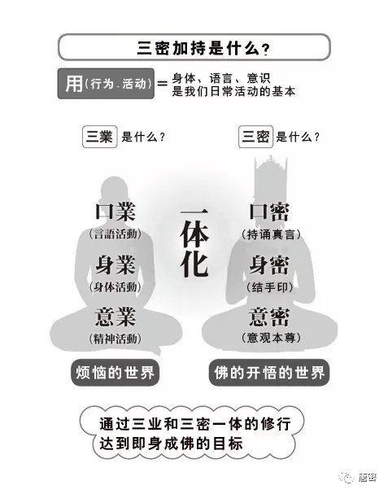
現，一切都是大日如來法身的標幟。
2.4 三密加持
修行者手結契印，口誦本尊的真言密咒，心入本尊三摩
地，以自己的三業與佛菩薩的三密「入我我入」，得到佛的
三密加持，便能證得佛果。

3. 唐武宗的會昌滅佛
自唐朝立國以來，歷代君主大都尊崇佛教，尤以唐太宗、唐高宗、武則天及唐玄宗為甚。到了唐中葉之後，國家內憂外患，危機四伏，佛教的勢力又日益膨脹，很多人為了逃避戰爭及賦役便選擇出家為僧。最終導致僧人數目越來越多，不受控制，寺院及出家人又不用向朝廷繳納賦稅及服徭役，形成了社會上極大的矛盾衝突，甚至威脅到唐室的統治。唐武宗本人是一個虔誠的道教徒，不喜歡佛教，故在宗教、政治及經濟等因素脅逼之下，他即位後便開始籌劃滅佛的行動。滅佛由會昌二年（公元842年）開始，至會昌六年唐武宗逝世時結束。
經過這次滅佛，佛教寺院財產被剝奪，僧尼還俗，寺廟遭廢，經籍散佚，佛教宗派因失去繁榮的客觀條件，從此也由極盛而走向衰微了。密宗更因唐武宗的滅佛而衰亡，最後傳承斷絕，退出了中國佛教的歷史舞台。

4. 唐密思想在近代的復興
自楊仁山居士於清末將280餘種中國高僧大德所作而又已在中土失佚的著述請回中國，
並加以整理而刻印成書。之後，國人開始關注這批失佚已久的經典及日本的佛教，而傳入日
本千餘年的密宗亦隨之回傳中國，當時更形成了一股東渡扶桑學密、復興唐代密法的熱潮。
在太虛大師的支持下，大勇與持松兩位法師於1922年一同前往日本，入高野山隨金山穆照學密年餘，大勇法師隨後又到西藏求密法，成就比往日本更大。至於持松法師，他於1925再次東渡日本，到京都比睿山延曆寺及到高野山學習台密及東密。他精通顯密教理，學養與修行造詣甚深，成為傳法上師。1953年，他在其住持的上海靜安寺內設真言宗壇場，作為復興唐密的弘法基地。其實，弘揚密宗最有影響力的，還有王弘願、顧淨緣這兩位居士。王弘願屬日本新義真言宗豐山派高僧權田雷斧門下，於1926年東渡扶桑學密，得阿闍黎位。顧淨緣於1928年東渡日本學習東密、台密，得阿闍黎位。
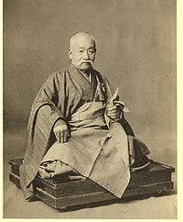
真言宗豐山派大僧正權田雷斧

三. 密教思想（東密）在日本的興盛發展
1. 空海入唐前密教在日本的發展
其實，日本在空海入唐之前已有密教流傳，除了陀羅尼經、咒經和修法儀軌外，《大日
經》的口譯本及手抄版本早已在奈良时代傳入日本，但是整套完整的金、胎二部義理及觀修
儀軌，要待平安時代的空海大師入唐求法後才正式傳入日本。
2. 入唐求法的兩位日本留學僧：最澄與空海
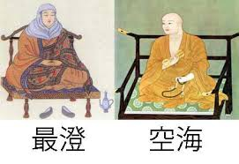
傳教大師最澄和弘法大師空海同為日本平安朝佛教界中的兩大宗師。最澄大師回國後開創台密傳承，空海
大師則開創東密傳承。
2.1 最澄大師
最澄大師（公元766 - 822年），日本平安時代的僧人、他是日本天台宗的開創者。最澄大師於公元804年隨第十六次遣唐使，乘搭第二艘遣唐船從長崎出發到中國的寧波，上岸後立即前往天台山學習天台宗教義，並受菩薩戒，之後便轉到浙江接受順曉法師的密法灌頂。由於最澄大師在華遊學的時間十分短暫，只有八個多月時間，所以他能學到的密法實在有限。其實，最澄大師創立的台密並非真正的密宗，而是不折不扣的天台宗，只是他在弘揚《法華經》等天台教義時揉合了某些密教思想的成分而已。
2.2 空海大師
空海與最澄同樣於公元804年隨第十六次遣唐使來入大唐留學，他在福州登陸後，立即前往長安醴泉寺學習梵文及印度哲學，四個月後再前往青龍寺拜訪惠果法師，並向其請法。惠果一見空海便熱淚盈眶地說自己已等了空海多時，並說自己已時日無多，故在三個月內把自己從不空三藏處及其他大阿闍梨處學得的密法全部傳授予空海，並將一些重要的唐密經典、法器及曼荼羅等贈送給空海，讓其帶回日本弘法，不久之後惠果就與世長辭。
公元816年，嵯峨天皇御准他在高野山建金剛鋒寺，弘揚密教。次年，天皇將京都的東寺賜給空海作為永久弘揚密法的道場。自此之後，東寺成為了真言宗傳法的根本道埸，東密之名亦由此而來。

四. 密教思想（藏密）在西藏的發展
西藏古稱為吐蕃，在佛教仍未傳入藏地之前，是盛行著本教（亦作苯教）的，但當佛教傳入藏地之後，漸漸取代了本教的主導地位，之後更成為西藏地區的主要宗教。佛教在西藏的發展可分為前弘與後弘兩個時期：前弘時期主要由印度、西域諸國、尼泊爾及中國傳入，除了密教思想（雜密與純密）之外，還有大乘顯教的思想。後弘時期主要由印度傳入晚期的密教思想（無上瑜伽密），再與西藏原有的本教思想有機地結合，而成為以金剛乘思想為主流的藏傳佛教思想體系。
1. 前弘時期（公元七世紀到九世紀）
根據吐蕃（西藏）的傳說，佛教早在公元五世紀已開始傳入吐蕃，不過有關佛教傳入的可信歷史記載，就由公元七世紀的吐蕃贊普松贊干布開始。松贊干布篤信佛教，先後迎娶了尼泊爾的尺尊公主和大唐的文成公主為妻，並在拉薩建大昭、小昭二寺，供奉兩位公主從尼泊爾和大唐帶來的佛像。松贊干布又派人到印度留學，學習梵文，學成回國後仿照梵文的規模創製了藏文，有了自己國家的文字後，松贊干布在拉薩組織譯場，翻譯佛經。佛教一直在吐蕃流傳，到贊普赤松德贊及赤祖德贊時，有比之前幾代更大的發展空間。公元841年，朗達瑪接替贊普（藏王）之位後便大肆滅佛，佛教在吐蓄發展的前弘時期至此亦告一段落。
2. 後弘時期（公元十世紀開始至現在）
藏王朗達瑪於公元841年大肆滅佛後，佛教的發展進入了最黑暗的時代。基本上，佛教在吐蕃的發展停頓了超過一世紀。很多佛教僧侶為了逃避滅佛的厄運，只好選擇由衛藏地區逃亡到西康地區及阿里地區，並在此等地區把佛教繼續保存下來。公元十世紀開始，佛教逐漸復興，開始有僧侶從西康和古格王國把佛法再度傳入衛藏。此時期的代表人物為印度超岸寺僧人阿底峽，他的入藏傳法為密教的教派發展揭開了序幕，最後發展成寧瑪、噶當、噶舉、薩迦及格魯等五大教派。

五. 密教思想在現今的發展
一個宗教如果想要融入其他國家或地區的文化當中，並得到持續性的發展的話，必定要先放下身段，以開放、包容、尊重的態度來接受當地文化，互相學習。在既不排斥本土宗教文化又能保持自己本身特色的大前提之下，以本土宗教的養分來滋養自己，兼收並蓄，使自己能在新的土壤上茁壯成長，這是所有宗教發展的規律。印度密教的發展並不局限於印度本土，其實自公元七世紀左右開始，密教已向不同國家傳播，並與當地的文化及宗教融合，以新的面貌在當地落地生根，發芽生長。好像印度密教本身就是與婆羅門教結合，以婆羅門教的咒術儀軌長養自己；當印度密教中的純密思想傳到大唐時，就與中國本土文化結合而發長出唐密；當唐密傳到日本時，就與本土的山岳崇拜（修驗道）結合成為東密，其後更將日本講陰陽術數、占卜星宿的思想吸納而成為東密的分流------立川派。而密教在公元七世紀開始傳入西藏，最後更把本藏的思想完全吸納而發展出藏傳佛教（金剛乘）來。
1. 藏傳佛教未來的發展
在藏傳佛教五大派中，只有噶當一派融入格魯派中，其餘四派一直連綿不斷地傳承下來，並有活力地不斷發展，並走向世界。
隨著達賴喇嘛於1959出走印度，藏傳佛教亦隨之由印度傳到西方社會，可以說現在的藏傳佛教不但已走向世界，更融入了西方社會之中。其實，蓮花生大士早在公元八世紀左右已對藏傳佛教的發展作出過預言，他說：當有飛機（鐵鳥）在天空飛翔，電單車（鐵馬）在大地奔馳之時，藏人便會去到西方國家，甚至去到美洲紅種人居住的地方弘揚藏傳佛教。
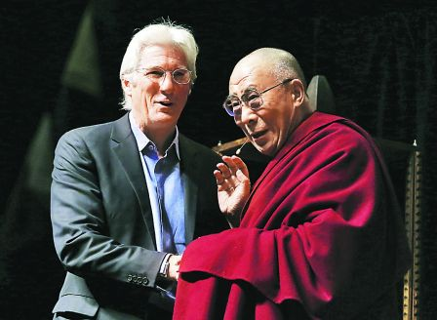
荷李活影星李察基爾與達賴喇嘛
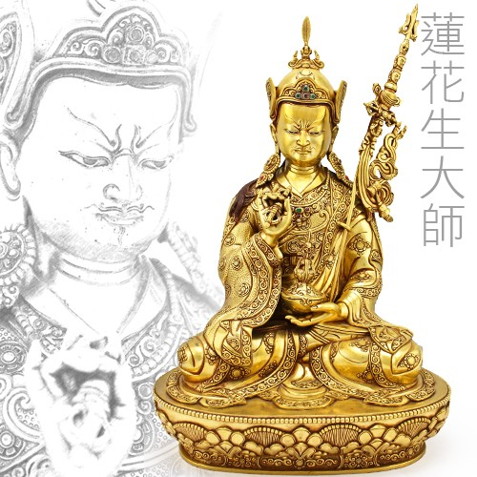

2. 日本東密歸華，再創高峰
唐密的思想因為有日本留學僧之帶往日本而得以完整無缺地保存至今，在民國之後更反哺中土。其實，七祖惠果大和尚在千餘年前已預言東密必定會反哺中土，在上一世紀七十年代開始，中港台三地不少僧侶（如台灣的悟光上師、惟勵法師、融永上師，香港的寬濟法師，中國大陸的真圓法師）、居士及學者到日本學習密法，獲得傳法阿闍梨的資格，在中港台三地弘揚東密，呈現出比之前更興旺的景象。
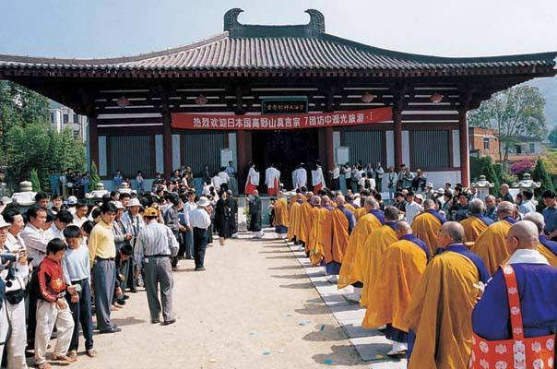
建霞浦赤岸空海大師紀念堂
密教思想發展的軌跡
 | 印度 | 中國 | 日本 | 西藏
公元前15-7世紀 | 《吠陀》本集中的真言、祭祀儀軌影響佛教
公元前6-5  世紀 | 原始佛教中的密教思想
公元前4世紀至公元6世紀 | 雜密時期：著重結壇設供，持咒結印的事相修習 | 密教思想早於三國、魏晉南北朝時期已傳入中國
公元前2世紀-公元7世紀 | 彌曼差派思想在印度盛行，影響佛教
公元7世紀至8世紀 | 純密時期：發展出胎藏界、金剛界的思想體系，專修本尊法 | 密教思想的初傳入與「開元三大士」的大力弘揚 | 最澄、空海兩位大師入唐求法，學成回國後，最澄大師開創日本的台密傳承，空海大師開創東密傳承。 | 前弘時期：  佛教從漢地、西域、尼泊爾及印度等地傳入
公元8世紀至12世紀 | 金剛乘時期：發展出無上瑜伽密  ，著重智慧與方便結合的雙修法 | 唐武宗會昌滅佛，令唐密在中國式微，最終更退出了中國的歷史舞台 | 台密、東密思想繼續在日本流傳 | 後弘時期：  五大教派的出現與持續發展
公元12世紀以後 | 隨著伊斯蘭教的入侵，佛教退出了印度的歷史舞台 | 傳承斷絕 | 台密思想只保留著天台思想方面的傳承；東密思想則血脈傳承不斷，流傳至今 | 五大派中的噶當派於公元14世紀後歸入了宗喀巴大師開創的格魯派之中
清末民初 |  | 唐密思想在近代復興 | 繼續流傳
當代 |  | 東密思想在中港台地區再度盛行起來 | 東密思想一直流傳到現在，傳承不斷 | 一直流傳到現在  ，並在世界各地成行

